**Raika Malwettbewerb 2021 zum Thema „Bau dir deine Welt!“  
Platzierungen MS Kundl**

**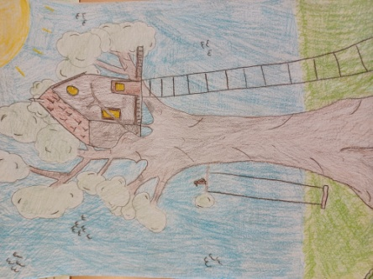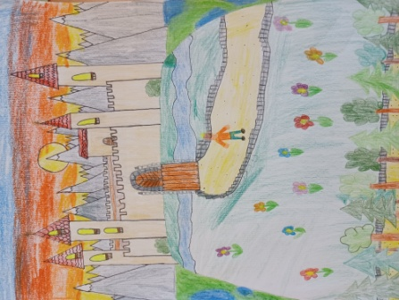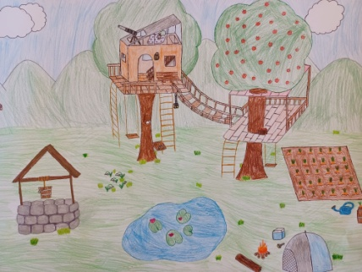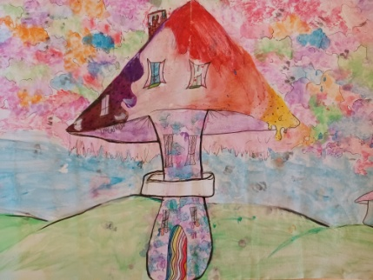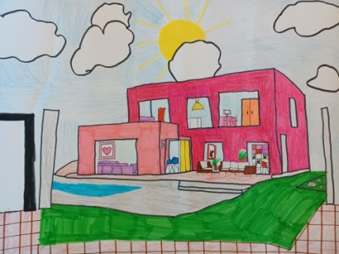  
1.Klassen:**

6. Platz: Amelie Rieser (1a)

5. Platz: Elena Unterladstätter

4. Platz: Sandro Steidl (1a)

3. Platz: Amanda Sturm (1b)

2. Platz: Leticia Lun (1b)

1. Platz: Azra Baser (1b)

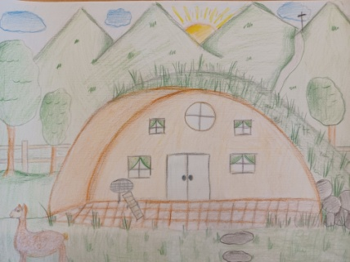

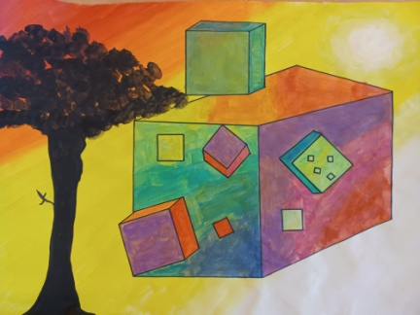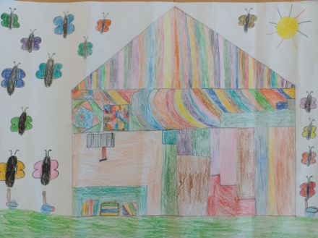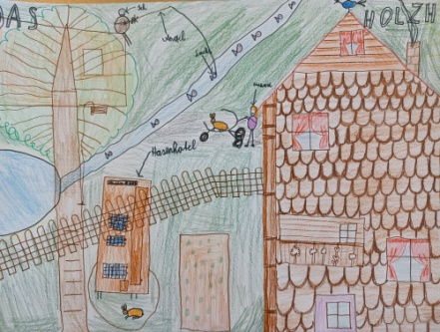

9. Platz: Sarah Angerer (1b)

8. Platz: Dominik Biro (1b)

7. Platz: Jakob Gschwentner

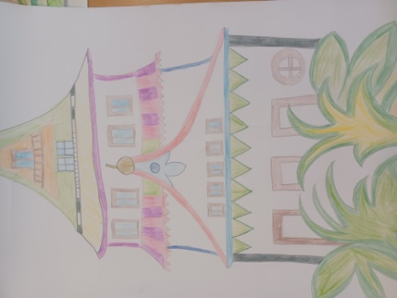

10. Platz: Felix Thaler (1a)

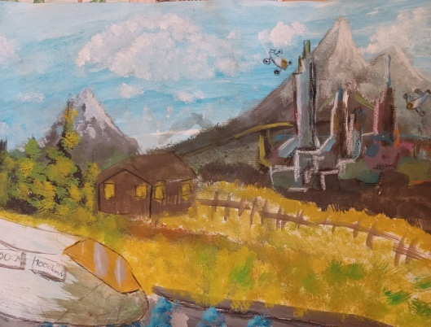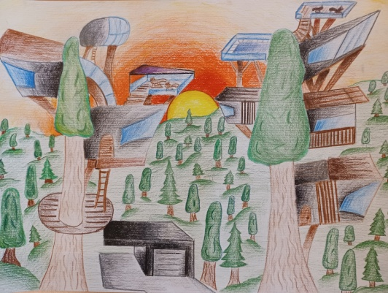**3.Klassen:**

2. Platz: Lan Andrejasic

1. Platz: Valentin Unterrainer

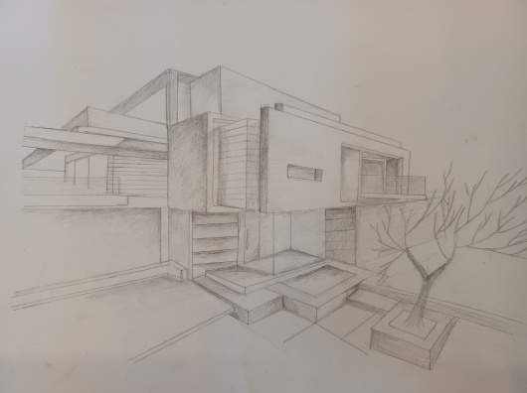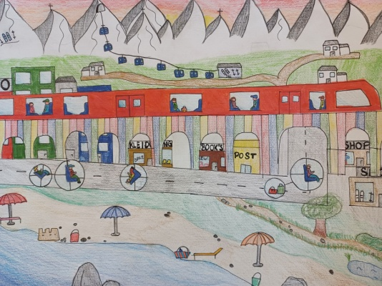

4. Platz: Jenna Thaler

3. Platz: Helena Egerdacher

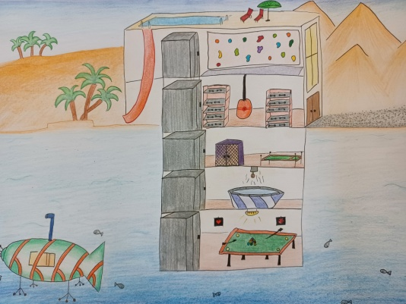

5. Platz: Selina Gschwentner